Jueves
20
de Mayo

Preescolar
Pensamiento Matemático

Detectives de números

Aprendizaje esperado: Identifica algunos usos de los números en la vida cotidiana y entiende qué significan.

Énfasis: Identifica para qué sirven los números.

¿Qué vamos a aprender?

Identificarás algunos usos de los números en la vida cotidiana y entenderás qué significan.

Pide a tu mamá, papá o algún adulto que te acompañe en casa que te apoyen a desarrollar las actividades y a escribir las ideas que te surjan durante esta sesión.

¿Qué hacemos?

¿Conoces una caja fuerte? ¿Para qué sirve? Una caja fuerte sirve para guardar cosas valiosas. Sólo se puede abrir registrando una clave.

Esta clave es una combinación de números, sólo se puede abrir cuando tienes el orden exacto de los números.

Conviértete en un detective y ayuda a Karla y a Noé a resolver un misterio.

Cierto día Karla y Noé cerca de la casa de sus abuelitos se encontraron una caja fuerte, no sabían quién era el dueño, tampoco lo que contenía. Junto a la caja fuerte también había varios objetos, estaba una nota y dice lo siguiente:

Soy Tito. Dentro de la caja fuerte les tengo un regalo sorpresa. Hice una travesura y no les dejé la clave para abrir la caja.

Para poder abrirla, ustedes tendrán que convertirse en detectives de números y averiguar la combinación correcta de números.

Para ello les dejé 4 pistas en el foro que tendrán que buscar.

Pista 1. El objeto con el número que indica mi edad.

Para ayudar a Karla y Noé a resolver este misterio necesitas una hoja y un lápiz para registrar los números que vas encontrando.

Karla, encuentro una tarjeta que tiene números. ¿Esos números indican la edad de Tito? La tarjeta dice lo siguiente:

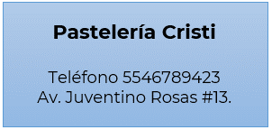

Al parecer ninguno de estos números indica la edad; sólo dicen el número telefónico y el número del local, continúan buscando y encuentran una vela de pastel del número 5 ¿Que indica una vela de número en un pastel?

El número de años que cumplimos.

Con esto puedes saber que Tito tiene 5 años. ¡Ya tienes el primer número! Regístralo para recordarlo.

En tu registro pues escribir el número 5 y dibuja un pastel para recordar que este número indica la edad de Tito.

Pista 2. Es el número de página del libro que indica dónde puedes encontrar información acerca de animales prehistóricos.

Esa pista es muy sencilla, porque ya sabes en dónde buscar libros. En la biblioteca de Karla y Noe encontraron una Enciclopedia para niños “Los animales” y un libro llamado “500 preguntas y respuestas sobre los animales”.

Buscaron en el índice podemos saber en qué página están los animales prehistóricos.

En la Enciclopedia encontraron que en la página 8 dice felinos, también hay información acerca de lobos en la página 10 y de nutrias en la 22

Y en el libro de 500 preguntas y respuestas sobre los animales, en el índice dice “Animales prehistóricos” y está en la página 8

Muy bien, encontraron la pista número 2

Tito puso esta pista porque los dinosaurios son sus animales favoritos. Registra el número 8 y dibuja un dinosaurio.

Pista 3. Indica el cumpleaños de mi mejor amigo, que es un día antes del Día de las Madres.

Dentro de las cosas de pistas que tienen Karla y Noé encontraron un boleto para un concierto del Día de las madres.

La hora del concierto es a las 11 de la mañana, el asiento es el número 3 y por la puerta que hay que entrar es el número 6

Ese boleto tiene muchos números que indican la hora, el asiento y la puerta de acceso; con esa información, ¿Puedes saber cuándo es el cumpleaños del amigo de Tito? Tienen que seguir buscando.

Karla encuentra el calendario. ¿Crees que este calendario pueda tener la pista que buscan? ¿Recuerdas para qué sirven los calendarios?

El calendario se usa para saber qué día es; también para saber cuántos días faltan para fechas importantes. Entonces sí puedes encontrar aquí la pista número 3 que necesitan Karla y Noé.

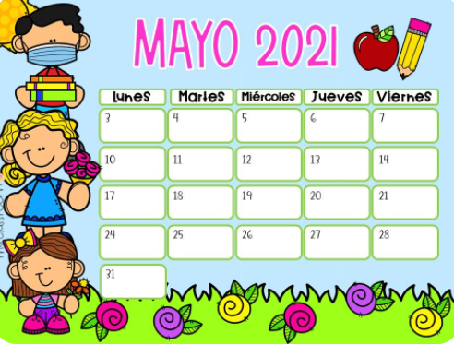
Fuente: https://www.pinterest.es/pin/559501953713718880/?d=t&mt=login
El cumpleaños del amigo de Tito es un día antes del día de las madres y el día de las madres es el 10 de mayo, entonces el cumpleaños del amigo de Tito es el 9 de mayo.

Esa es la pista correcta, registra el dato.

Hasta el momento llevas tres pistas.

“La última pista la encontrarán en uno de mis juguetes favoritos, con mi color favorito, el verde”.

Karla y Noé tenían muchos juguetes, por lo que la última pista será todo un reto.

En una pirinola tiene los números 1 y 2, que indican la cantidad de objetos que debes tomar o poner según sea el caso.

Será esta la pista, recuerda que Tito mencionó que el juguete es de color verde.
También había unas tarjetas con muchos números y todos son verdes, estas tarjetas con números sirven para identificar los números por escrito y para jugar a buscar el par.

Pero solo se está buscando un número y en las tarjetas hay muchos, hay un carro verde con el número 4

El juego favorito de Tito son las pistas de carros, y en las pistas de autos, los carros tienen números para identificarlos y saber cuál es el ganador también en las pistas marcan el número de cada carril, por lo tanto, ¿Crees que el número 4 es la última pista? Regístralo, puedes poner el número 4 y dibujar un carro.

Con estas pistas ya están listos para abrir la caja fuerte y ver la sorpresa que Tito tiene en la caja fuerte.

Recuerda los números que son la combinación que necesitamos para abrir la caja fuerte. Primero fue el número 5 que es el número que indica la edad de Tito, después, el número 8 que es la página con la información de los animales prehistóricos, el siguiente es el número 9 que es el día del cumpleaños del amigo de Tito y finalmente, el número 4, que estaba en el juguete favorito de Tito.

En la caja fuerte, ¡Es un libro! Winnie y los dinosaurios, de Korky Paul.
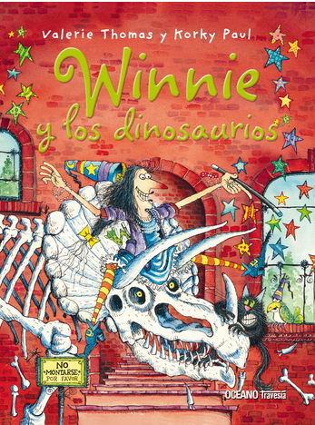

Sabías que los libros son una de las mejores sorpresas y regalos que pueden dar.

¿De qué crees que trata el cuento? ¿Quiénes serán los personajes? Eso lo descubrirás muy pronto.

El Reto de Hoy:

Observa la lámina didáctica de tercer grado “La piñata”.

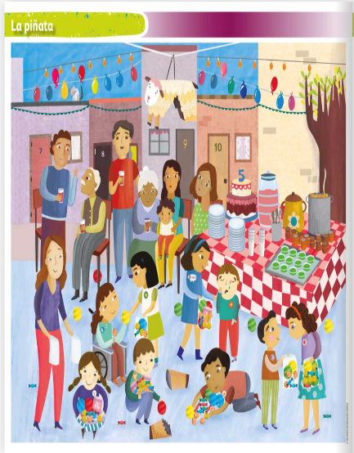

¿Qué números observas?

¿Qué te indican estos números?

Puedes seguir siendo detectives y encontrar más números y comentar sus usos con tu familia.

Si te es posible consulta otros libros y comenta el tema de hoy con tu familia.

¡Buen trabajo!

Gracias por tu esfuerzo.

Para saber más:
Lecturas

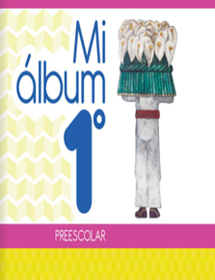
https://libros.conaliteg.gob.mx/20/K1MAA.htm

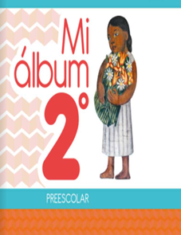
https://libros.conaliteg.gob.mx/20/K2MAA.htm

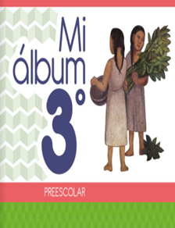
https://libros.conaliteg.gob.mx/20/K3MAA.htm

